橙郡（御龙湾）项目简介

昌吉市吉腾置业有限责任公司(以下简称：吉腾)成立于2001年2月，是具有国家四级房产开发资质的房地产开发企业。
项目概况
1、项目所在地：昌吉市民主路与解放路交汇处61号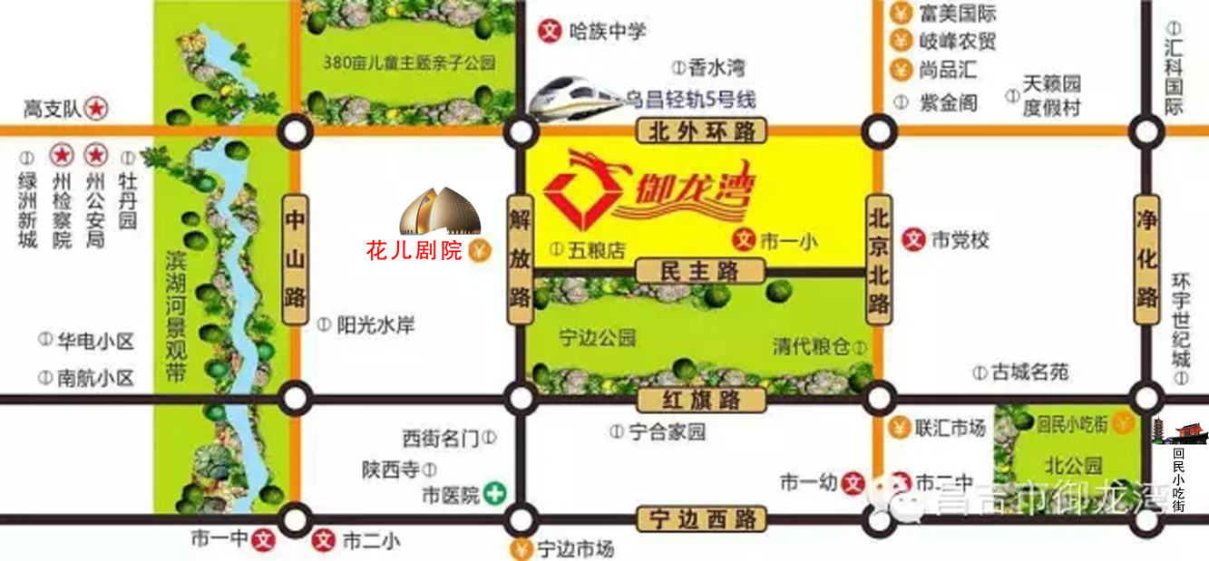
2、项目简介：
“橙郡”（御龙湾）项目是2015年昌吉市旧城改造项目。项目地块位于昌吉市城北中心地带。本项目属于学区房，属重点学校市一幼、市一小、市二中全龄教育，可为子女上学提供交通及教育优越性的便利，方便父母对子女的指导和监督；周边环境北临滨湖河亲子儿童公园及轻轨站北环路，南依宁边路游园及清代粮仓，西临解放路，东靠北京路，该地块周边市政设施完善，给排水、供电、供热条件均能满足该小区的规划要求。橙郡小区在本市中具有特色和最具竞争力的优势：城北市中心地段，人文资源丰富，周边配套设施齐全，人称龙脉所在。
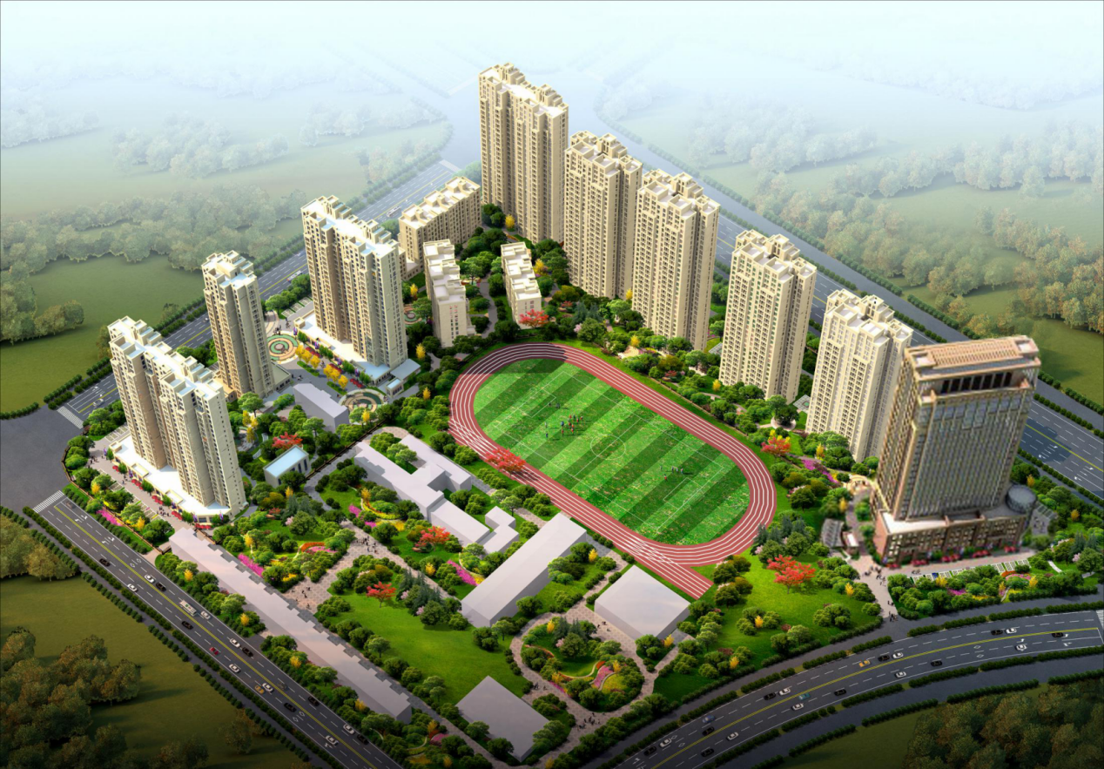
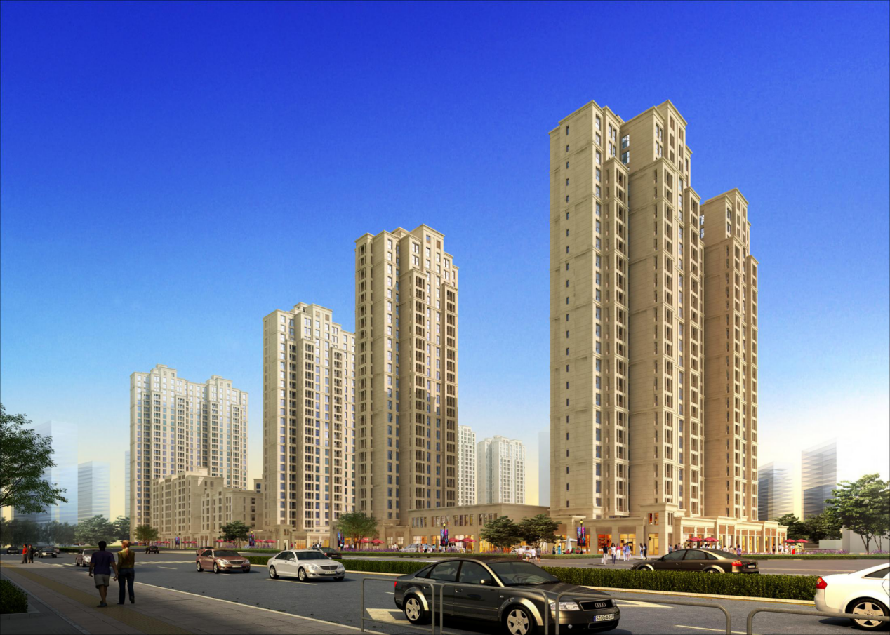
该项目市场定位为中档的学区，利用大型楼盘的用地优势，分期、分区、建设，依次推出高层住宅，面向不同阶层的客户群，以优美的环境吸引高收入阶层，以优美的环境与完善的配套设施吸引广大消费者。根据市场调查和小区定位，小区的住宅大部分为高层住宅，其中部分高层住宅项目顶层结合立面造型处理，减小套型面积，实现多种类型。高层住宅套型组合采用塔板方法，实现消防、通风、采光、竖向交通的完美结合，既有塔式住宅多户小公摊的特点，也有板式住宅南北通风采光的特点，也利于解决消防安全出口、消防救援、逃生等。小区住宅的建筑风格为现代建筑风格，分解住宅建筑的体量和高度，高层、小高层住宅采用具有简洁而现代的AREDECO风格，结合局部升高的构架形成高低错落，此起彼伏的丰富空间。根据修建性详细规划方案设计，公司计划分两期对项目进行开发建设。项目规划总建筑面积约为17.4万平米（含地下2.3万平米），其中住宅建筑面积约为14.7万平米，商业办公建筑面积约为0.53万平米，该项目建成后，将成为城北地标性学区房，为老百姓打造一个高性价比学区·公园·景观的生活空间。

昌吉市吉腾置业有限责任公司
2020年5月6日

